重庆医科大学校内食堂虫害年度防治

询价采购邀请书

重庆医科大学根据学校学生食堂实际需要，拟对外招聘专业虫害防治单位，作为年度合作单位，为我校膳食科直管的五个食堂进行专业虫害（含老鼠、蟑螂，以下同）。本次采购以询价方式进行，欢迎符合条件的单位参与报价。
一、虫害防治范围：
重庆医科大学校内，包括缙云校区学雅食府一、二、三食堂，兰园食堂，袁家岗校区学生一食堂。 报价单位可到现场查看。
二、投标单位资质要求：
1、虫害防治公司必须拥有除四害的生物防制证书。（提供证书复印件，原件备查）
2、公司必须有国家劳动部颁发资格证的中级除虫师1名以上（以聘用合同、企业为员工购买保险表和工资发放表为依据，同时提供资格证书复印件，原件备查）。
3、具有有害生物防制的器械和工具、鼠害的知识和控制方法。
4、有具体的有害生物防制综合治理方法。
三、主要防治措施：（详见附件1：重庆医科大学校内食堂虫害（老鼠蟑螂）年度防治方案）
四、询价文件发放时间及开标地点
（一）报名时间：询价文件在重庆医科大学校园网上下载。
（二）报价时间：2018年3月 20日北京时间16:00。
（三）报价地点：重庆医科大学（袁家岗校区）后勤处会议室。
（四）联系方式
1、地 址：重庆医科大学
2、电 话：68486227
3、联系人： 杨老师
五、询价方式：符合条件的三家以上单位报价，现场评审，在满足《重庆医科大学校内食堂虫害（老鼠蟑螂）年度防治方案》的前提下，价低者中标。
六、年度服务费限额：3.5万元
七、结算方式：在符合验收要求的前提下，按季度结算，转帐支付。
八、询价文件制作要求：询价文件自拟，按报价表（格式）、资格文件、重庆医科大学校内食堂虫害（老鼠蟑螂）年度防治方案（以我校防治方案为基础，自拟）、单位简介、服务承诺及特色补充等顺序装订。密封盖章。现场开启。
九、询价保证金：现场缴纳1000元。报价后，成交者转为履约保证金，未成交者当场退还。
十、双方签定协议，有效期一年。合同到期，经过效果评议可以续签一年。

附件1

重庆医科大学校内食堂
虫害（老鼠蟑螂）年度防治方案

一、虫害防治范围：
重庆医科大学校内，包括缙云校区学雅食府一、二、三食堂，兰园食堂，袁家岗校区学生一食堂。

二、投标单位资质要求：
1、公司必须拥有除四害的生物防制证书。
2、公司必须有国家劳动部颁发资格证的中级除虫师1名以上（以聘用合同、企业为员工购买保险表和工资发放表为依据）。
3、具有有害生物防制的器械和工具、鼠害的知识和控制方法。
4、有具体的有害生物防制综合治理方法。

三、防治措施：
以化学防治为主：主要指用化学药剂毒杀有害生物。制成各种毒饵，引诱有害生物盗食，经消化道摄入中毒致死，例如灭鼠毒饵、灭蝇毒饵、灭蟑毒饵、灭白蚁毒饵等。每年鼠药投放不低于2次。
以物理防治为辅：用器械、工具的方法捕获或杀灭有害生物、例如用鼠夹、鼠笼、粘鼠胶等捕获老鼠，用“电猫”电击毙老鼠；用捕蝇笼、粘蝇纸捕获苍蝇，用紫外线灯诱捕或电击蚊蝇；用捕蟑瓶（盒）诱捕蟑螂等。

重庆医科大学校内食堂的虫害现状及拟防治措施：
序号 | 图片 | 勘察位置 | 预见风险 | 防治措施
1 | 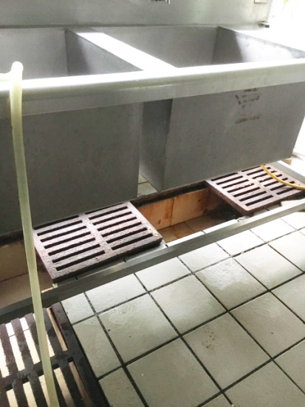 | 校园  食堂 | 食堂内下水道相通，给于老鼠到处乱窜。 | 可采用半固定毒饵粘有效防治。
2 | 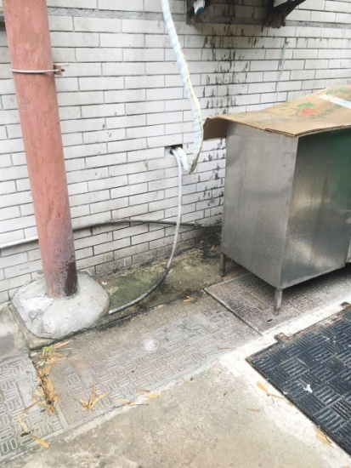 | 校园  食堂  一角 | 由于厨房陈旧，烟道尚无完好，即造成老鼠窜入食堂采食，给食物带来病菌。 | 可采用采膏济涂抹。
3 | 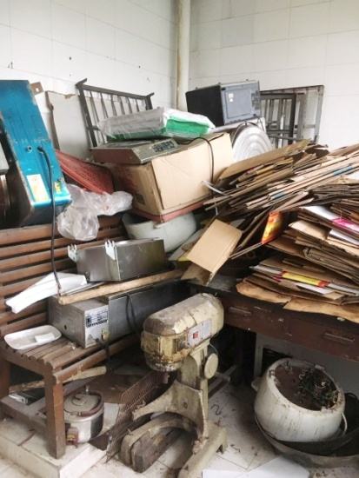 | 厨房  一角 | 厨房角落提供了老鼠食物，使得老鼠长期停留，造成厨房卫生问题，影响食品安全 | 可采用老鼠夹、粘鼠板、鼠药等直接触杀
4 | 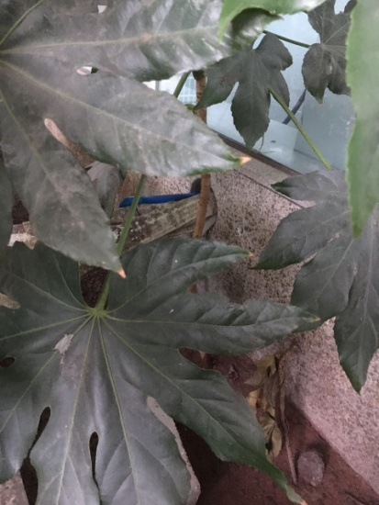 | 食堂  一角 | 由于食堂空调管道与外界相通，造成老鼠自由出入，任意破坏。 | 可采用清洗填洞，使用膏济，有效防治老鼠。
5 | 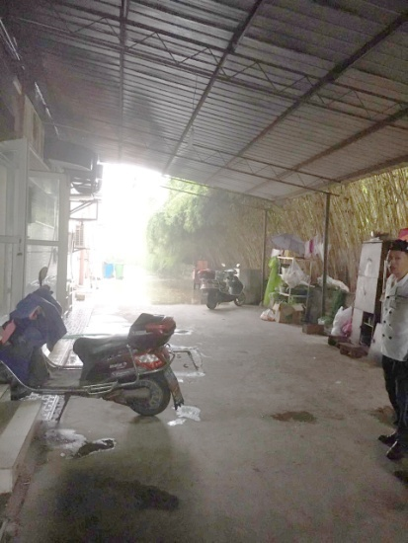 | 厨房外  一角 | 厨房杂物原堆放，造成凌乱，提供了老鼠隐藏和繁殖，使大量的病菌及鼠疫传播危险。 | 可采用固定毒饵粘有效防治。
6 | 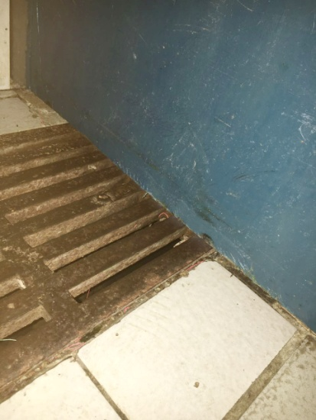 | 食堂 | 长期大量老鼠的粪便、尿、体外寄生虫引发各种病菌细菌入侵 | 可采用放置带锁毒饵站，消毒杀菌。
7 | 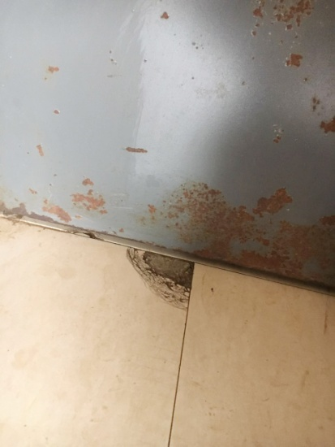 | 食堂 | 未达到防鼠标准0.5cm以上，导致老鼠自由活动 | 可采用内外放置毒饵站
8 | 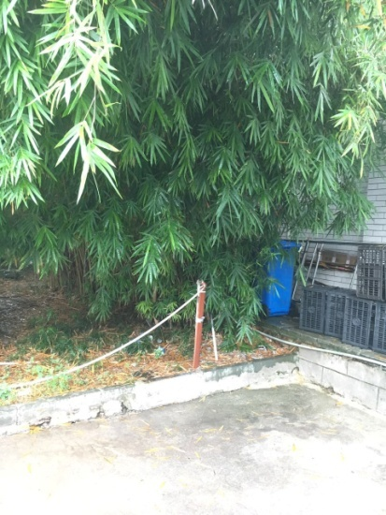 | 食堂 | 校园绿化与食堂相连，导致老鼠自由活动 | 可采用内外放置三道毒饵站
9 | 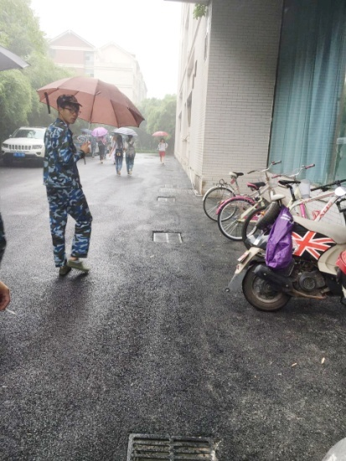 | 食堂 | 食堂内下水道相通，给于老鼠到处乱窜。 | 可采用半固定毒饵粘有效防治，毒饵穿孔防治。
10 | 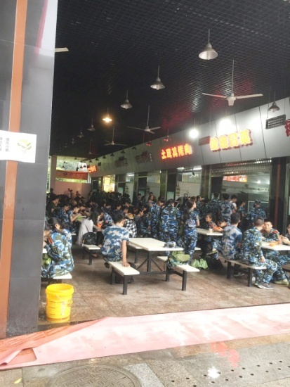 | 食堂 | 食堂内无阻拦，导致老鼠任意乱窜 | 可采用放置固定毒饵站，以及第一至第三防线相连。

四、验收标准：
1、三个月后15平方米标准房间存放20*20厘米滑石粉块，一夜后阳性粉块不超过3%。有鼠洞、鼠粪、鼠咬痕迹的房间不超过2%；
外环境累计2000平方米，鼠迹不超过5%。
2、各主食库房无鼠迹；各就餐大厅、备餐间无鼠粪、鼠迹；各加工区域无明显鼠粪、鼠迹；各下水道口、电井、墙角等处鼠粪、鼠迹不超过5%；
3、室内有蟑螂成虫或若虫房间不超过3%，平均每房间大蠊不超过5只，小蠊不超过10只，有活蟑螂卵鞘房间不超过2%，平均每房间不超过4只，有蟑螂粪便、蜕皮等蟑迹的房间不超过5%。
五、附加条款：
1、2*24应急服务方案，针对食堂虫害防治应急，服务单位应在2小时内制定应急服务方案，24小时内派人到现场解决问题。
2、提供专业的虫害管理文件，并保持更新，内容包括：
（1）、公司档案
（2）、杀虫剂及非杀虫剂清单
（3）、消杀人员的专业证书/健康证
（4）、虫害服务报告
3、每月月底提供下月服务计划，并保持沟通

附件2：

重庆医科大学校内食堂虫害（老鼠蟑螂）
年度防治服务报价表
序号 | 年度 | 报价  （万元） | 备注
1 | 2018-2019
大写：人民币 |  | ：

说明：1、报价者根据询价文件要求，并到现场查看，整体报出年度防治服务费。费用包括一年内所发生的设施设备使用费、人工费、材料费、交通费、税费等各种费用。
2、以年度总额计算，最低价者为第一中标人。
3、年度报价总额不高于3.5万元，否则作废标处理。
4、报价不保留小数点，否则作废标处理。
5、报价请打印，且不得涂改，否则作废标处理。

投标单位名称（盖章）：
投标代表签名:
日 期：

